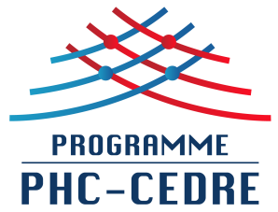


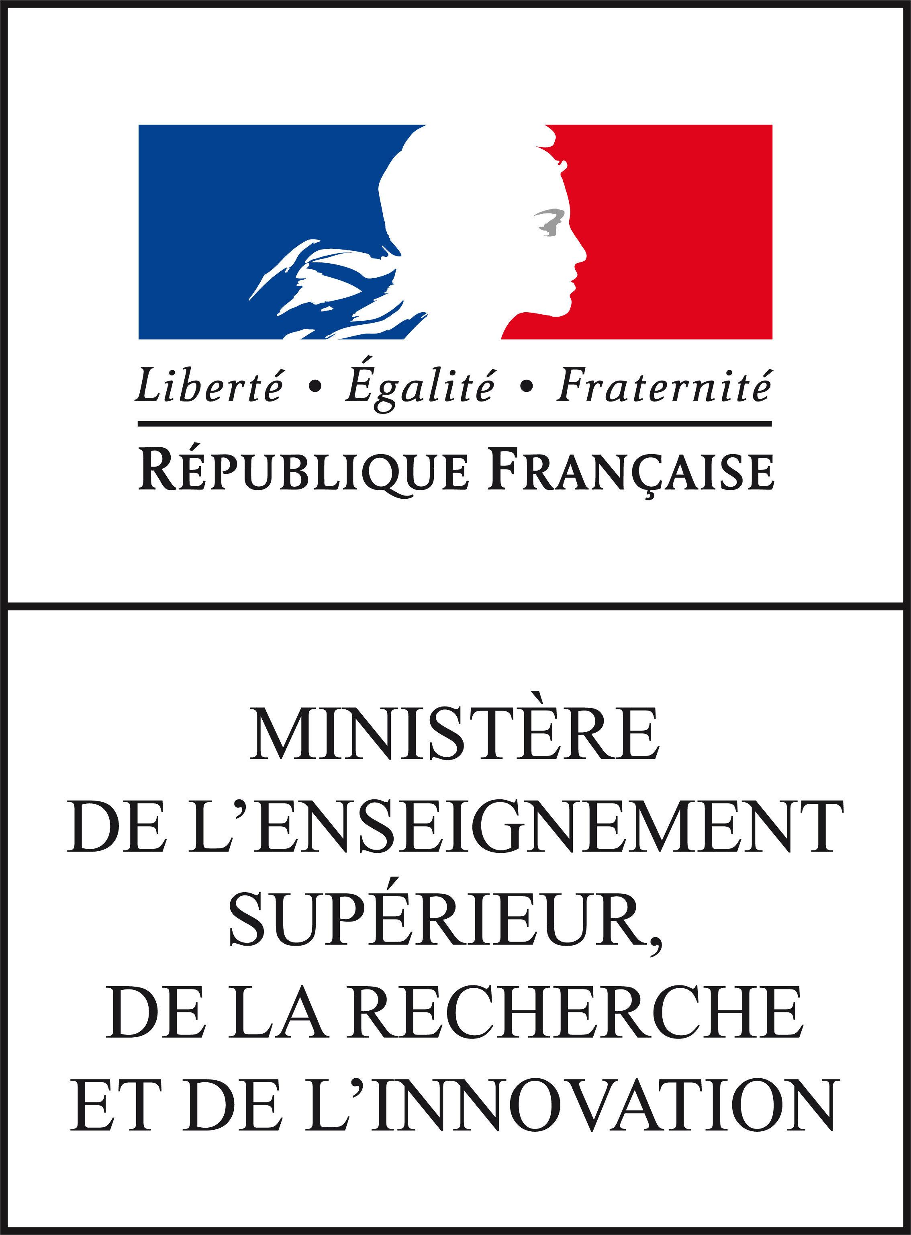

COMMUNIQUÉ
Résultats de l’appel à projets 2020

Le comité CEDRE a examiné 72 dossiers déposés au titre de l'appel à projets 2020. Les porteurs des 20 projets sélectionnés, listés ci-dessous par code projet, recevront ultérieurement une notification de Campus France leur précisant les moyens accordés et un courrier sur les modalités de gestion du programme.

Code projet | Intitulé | Porteurs
44390SA | MACHINE LEARNING POUR L’AIDE À LA DÉCISION DANS UN RÉSEAU VÉHICULAIRE. | Tohme / Naja
44416PJ | INTERACTIONS FONCTIONS EXÉCUTIVES ET LANGAGE CHEZ DES LOCUTEURS BILINGUES. | Godefroy / Abboud
44418VE | MODÉLISATION MATHÉMATIQUE DE MÉCANISMES ÉNERGÉTIQUES DANS LES TUMEURS CÉRÉBRALES ET CONTRÔLE DE CERTAINS SYSTÈMES DISTRIBUÉS. | Miranville / Wehbe
44444VD | ANALYSES SPATIALES DES OCCUPATIONS PRÉHISTORIQUES ET DES CONTEXTES ENVIRONNEMENTAUX AU LIBAN (ASPOPE-LIB). | Mouralis / Adjizian-Gérard
44456XJ | COMPORTEMENT EN TEMPS LONG DES EQUATIONS DISPERSIVES SEMILINEAIRES. | Duyckaerts / Roy
44474VG | MATIÈRES À RELATION. | Puig / Kassatly
44495QL | THEORALE : THÉORIE SPECTRALE DES SEMI-GROUPES D'OPÉRATEURS DE COMPOSITION PONDÉRÉS. | Chalendar / Habib
44502ND | MATRIMER: FORMULATIONS COMPOSITES COMPRENANT DES ADJUVANTS BIOTECHNOLOGIQUES PRORÉGÉNÉRANTS ET DES SUBSTITUTS OSSEUX. | Senni / Younes
44510QE | PHONE (PRIMORDIAL HYDROGEN OBSERVATORY WITH NANOSATELLITES EXPLORER). | Puy / Gebran
44516WE | ETUDE DU PROFIL D'EXPRESSION DES MIRNA DANS LE CANCER DU SEIN. | Lehmann-Che / Nasr
44529PH | MICRO-RÉSEAU DC À SOURCES DISTRIBUÉES POUR LA RÉDUCTION DES ÉMISSIONS CARBONÉES. | Fadel / Kanaan
44531XJ | L’ÉTUDE DU RÔLE DE LA MIR-1246 DE L’EXOSOME DANS LA SIGNALISATION PARACRINE ET LA PROGRESSION DU RHABDOMYOSARCOME. | Khoueiry / Ghayad
44534UC | AUGMENTED REALITY FOR TEACHER EDUCATION FACULTIES IN LEBANON. | Cheneval-Armand / Yammine
44536NL | SURVEILLANCE DE L'ENVIRONNEMENT CÔTIER PAR SATELLITE | Thiria / Faour
44541TF | BEEPMN (BEE PROCESS MODELING AND NOTATION FOR APIARY MANAGEMENT). | Zacharewicz/Yaacoub
44543ZB | LES CONSTITUTIONS DES ÉTATS ARABES : TRADUCTIONS, INTERPRÉTATIONS ET ANALYSES.. | Senac / Abi Rached
44549TB | IDENTIFICATION DE PROBIOTIQUES À PARTIR DE PRODUITS FERMENTÉS TRADITIONNELS LIBANAIS. | Renault / Mouanes
44553VL | INFLUENCE DE L’UTILISATION À LONG TERME DES INHIBITEURS DE LA POMPE À PROTONS (IPP) SUR LE MICROBIOTE INTESTINAL DES ENFANTS: ÉTUDE CAS-TÉMOINS. | Pochart / Itani
44556SE | LES RECONFIGURATIONS DE L’ENSEIGNEMENT SUPÉRIEUR AU LIBAN : ENTRE ACTEURS PUBLICS ET PRIVÉS. | Mary / El Hachem
44559PL | DENDROLOGIE DES OLIVIERS MONUMENTAUX DU LIBAN POUR L'ÉTUDE DES CHOCS CLIMATIQUES: APPROCHE MULTI-PROXIES (DOLCE-CLIM). | Bentaleb / Chalak

Jean-Pierre GESSON Fadi YARAK
Co-président du comité CEDRE Co-président du comité CEDRE

